*Федеральное государственное бюджетное образовательное учреждение* *высшего образования*

|  |  |
| --- | --- |
| **Gerb-BMSTU_01** | ***«Московский государственный технический университет  имени Н.Э. Баумана***  ***(национальный исследовательский университет)»***  ***(МГТУ им. Н.Э. Баумана)*** |

ФАКУЛЬТЕТ ИНФОРМАТИКА И СИСТЕМЫ УПРАВЛЕНИЯ

КАФЕДРА КОМПЬЮТЕРНЫЕ СИСТЕМЫ И СЕТИ (ИУ6)

**Отчет**

**по лабораторной работе №5**

**Дисциплина:** Сети и телекоммуникации

**Название лабораторной работы:**

Active Directory

Студент гр. ИУ6-52  **\_\_\_\_\_\_05.12.2018 Бурлаков А.С.**

(Подпись, дата) (И.О. Фамилия)

Преподаватель  **\_\_\_\_\_\_\_\_\_\_\_ \_\_\_\_\_\_\_\_\_\_\_\_**

(Подпись, дата) (И.О. Фамилия)

Москва, 2018

# ВВЕДЕНИЕ

**Цель работы:** научиться устанавливать и удалять DNS-сервер, научиться настраивать DNS-сервер и научиться создавать зону обратного просмотра.

# ОСНОВНАЯ ЧАСТЬ

**Задание 1.** Установить на сервере службу каталога Active Directory и создать домен

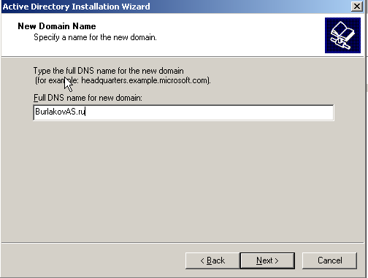

Рисунок 1 – Выбор имени DNS для нового домена

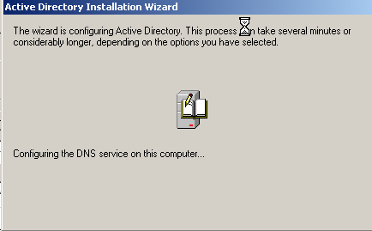

Рисунок 2 – Создание домена

**Задание 2**. Просмотреть созданный домен одним из способов.

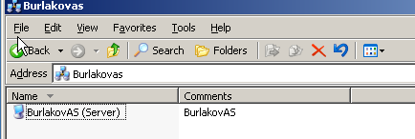

Рисунок 3 – Просмотр домена в сетевом окружении

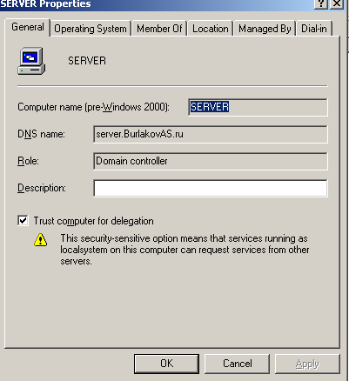

Рисунок 4 – Просмотр домена с помощью active directory

**Задание 3.** Проверить работу службы DNS с помощью оснастки DNS.

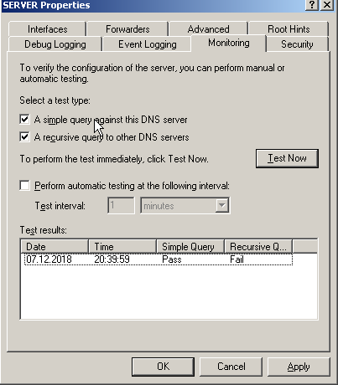

Рисунок 5 – Тестирование работы домена

**Задание 4.** Удалить службу Active Directory.

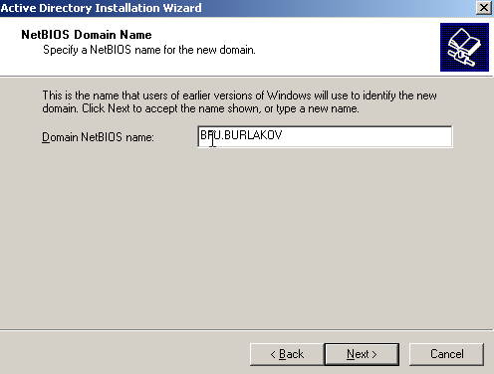

Рисунок 6 – Задание нового имени NetBIOS

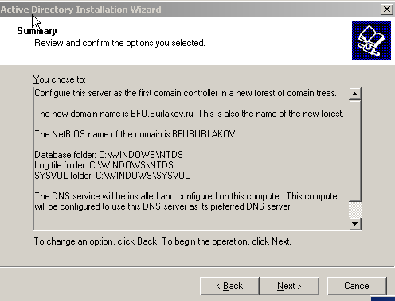

Рисунок 7 – Удаление домена

**Задание 5.** Создайте имя сервера контроллера домена **Server.BFU.ru с** IP-адресом 10.10.10.1.

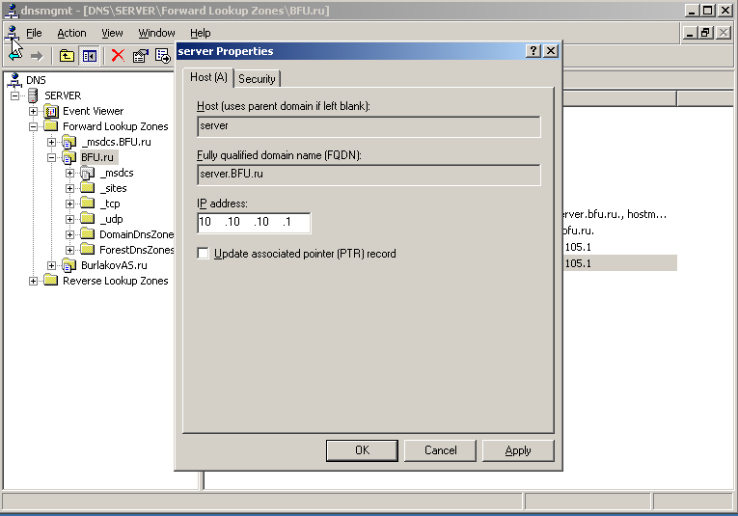

Рисунок 8 – Создание контроллера домена с заданными параметрами

**Задание 6.** Установить на сервере службу каталога Active Directory и создать домен

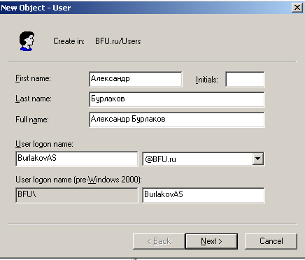

Рисунок 9 – Создание пользователя

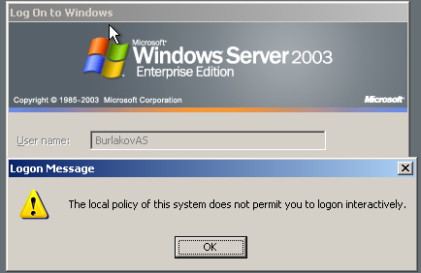

Рисунок 10 – Сообщение о том, что невозможно войти под данным пользователем

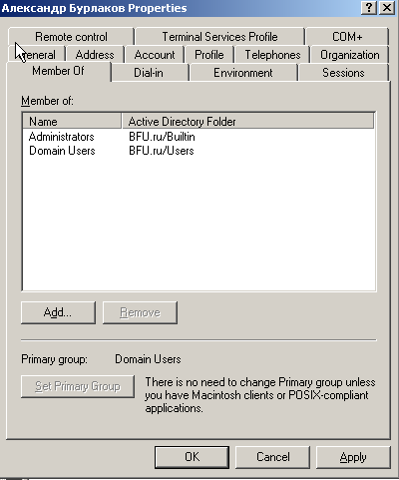  
Рисунок 11 – Добавление пользователя в группу администраторов

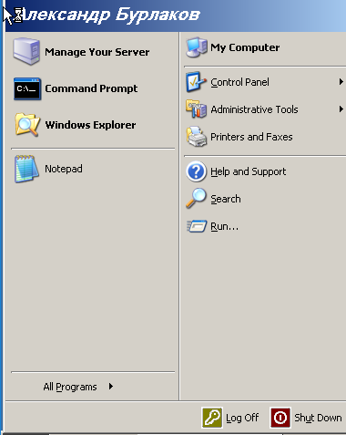  
Рисунок 12 – Подтверждение входа в систему под данным пользователем

**Задание 7.** Убедитесь что ваша учётная запись присутствует в группе администраторов.

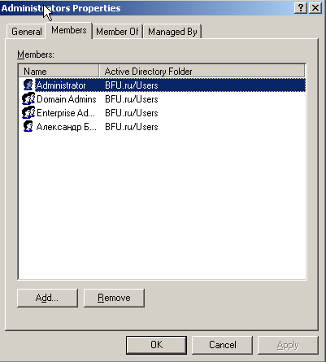

Рисунок 13 – Проверка наличия пользователя в группе администраторов

**Задание 8.** Создать учётную запись декана, изменив политику раздачи паролей. Разрешить учетной записи декана осуществлять вход на контроллер домена, не включая его в группу администраторов.

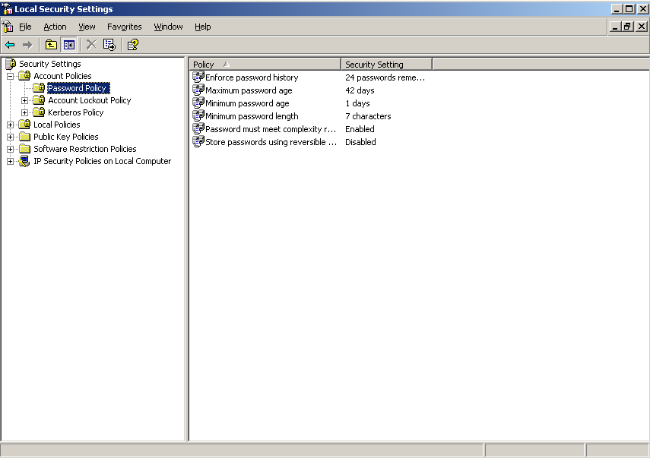

Рисунок 14 – Просмотр текущей политики паролей

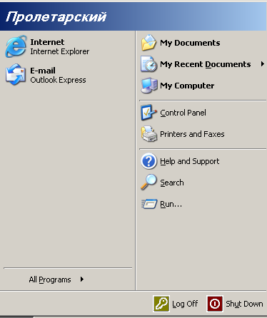

Рисунок 15 – Вход в систему под пользователем Декан

**Задание 9.** Создайте и добавьте в группу **Teachers (Преподаватели)** члена группы – учетную запись декана.

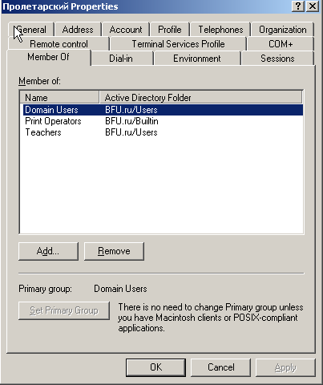

Рисунок 16 – Добавление учетной записи декана в группу Преподаватели

**Задание 1.** Задайте следующие сетевые параметры рабочей станции:

**Задание 2.** Убедитесь с помощью утилиты **ping** в возможности установления связи между контроллером домена и рабочей станцией.

**Задание 3.** Включите рабочую станцию в домен.

**Задание4.**Откройте общий доступ к папке **Share**, расположенной на сервере.

**Задание5.** Получите доступ к папке **Share** с рабочей станции домена.

**Задание6.** Подключите общую папку **Share** как сетевой диск **G:**.

**Задание7.** Изучить использование команды **RunAs.**

**Задание8.**Удалите рабочую станцию из домена.

# Заключение

В ходе данной лабораторной работы мы научились устанавливать и удалять контроллер домена, настраивать директории и выполнять публикацию ресурсов.

1. **Опишите различия между рабочей группой и доменом.**

В случае использования домена пользователь, имеющий нужные идентификационные данные или доступ, может зайти в домен с любого ПК, а для рабочей группы пользователь может подключиться к рабочей группе, как правило, только с определенного ПК под конкретной учетной записью.

1. **Каково основное различие между ОС Windows XP и Windows Server 2003?**

* числу поддерживаемых процессоров;
* объему поддерживаемой физической памяти;
* возможному количеству одновременных сетевых соединений (например, в клиентской версии допускается максимум 10 одновременных соединений со службой доступа к общим файлам и принтерам) .

1. **Возможно ли создать домен в сети, где все компьютеры сети работают под управлением ОС Windows XP?**

Возможно.

1. **Дайте определение контроллера домена.**

Контроллер домена в компьютерных сетях, построенных на Microsoft Servers — это Сервер, контролирующий область компьютерной сети (домен).

1. **Перечислите известные Вам встроенные учетные записи пользователей и групп пользователей домена и опишите их назначение.**

Администратор» , «Гость» и «HelpAssistant».

* При помощи учетной записи «Администратор» можно полностью контролировать домен, назначать права пользователей, а при необходимости и разрешения управления доступом для пользователей домена. Эта запись должна использоваться только для задач, выполнение которых требует учетных данных администратора
* Учетная запись «Гость» используется теми, кто не имеет действительной учетной записи в домене.
* «HelpAssistant» Это основная учетная запись для запуска сеанса компонента «Удаленный помощник» . Она создается автоматически при запросе сеанса компонента «Удаленный помощник» и имеет ограниченный доступ к компьютеру. Учетная запись «HelpAssistant» управляется службой «Диспетчер сеанса справки для удаленного рабочего стола» и автоматически удаляется при отсутствии отложенных запросов для компонента «Удаленный помощник».

1. **Что означает термин «изолированный» сервер?**

Компьютер, выполняющий Windows 2000 Server, но не участвующий в домене. Изолированный сервер содержит только собственную базу данных пользователей и самостоятельно обрабатывает запросы на вход в систему. Он не использует учетные данные совместно с другими компьютерами и не может предоставлять доступ к учетным записям домена.

1. **Почему встроенная учетная запись Guest (Гость), как правило, бывает отключена?**

Гостевая учетная запись предназначена для пользователей, которым требуется временный доступ к системе. Однако если эта учетная запись включена, может возникнуть угроза безопасности, поскольку неавторизованный пользователь может получить анонимный доступ к системе через эту учетную запись.

1. **Опишите различия между локальной и доменной учетными записями.**

Локальная учетная запись создана на конкретном локальном компьютере, для использования конкретного компьютера. Доменная учетная запись создана в контроллере домена, с этой учетной записью можно пользоваться конкретным ПК, а также подключаться к локальной сети ( к этому домену).

1. **С какой целью создают группы пользователей?**

С целью разграничения прав доступа.

1. **Объясните назначение локальных, глобальных и универсальных групп.**

Локальная в домене - используется для управления разрешениями доступа к ресурсам в пределах всего домена.

Глобальная группа - используется для определение коллекции объектов доменов на основании бизнес-правил и управление объектами, которые требуют ежедневного использования.

Универсальная группа - Рекомендуется использовать в лесах из множество доменов. С помощью нее можно определять роли и управлять ресурсами, которые распределены на нескольких доменах.

1. **Объясните назначение групп безопасности и групп распространения.**

Группа распространения - применяется для создания групп почтовых рассылок. Письмо отправленное на группу распространения дойдет всем пользователям группы. Это группа не предназначена для работы с предоставлением доступа на ресурсы.

Группа безопасности - применяется для управления безопасности доступа к ресурсам. Также с помощью группы безопасности можно сделать почтовую рассылку, но это не рекомендуется делать поскольку для этого есть группа распространения.

1. **Может ли пользователь запретить доступ администратору к своей папке? Сможет ли администратор в этом случае вернуть права?**

Нет, не может.

1. **Опишите права субъектов доступа – Владелец и Администратор.**

У каждого объекта доступа существует владелец. Владелец объекта имеет право выполнить с ним любые допустимые для данного объекта операции. Во многих ОС существует особый пользователь – администратор, который имеет все права по отношению к объектам системы, не обязательно являясь их владельцем.

1. **Какая утилита, не требующая смены пользователя, позволяет выполнять действия от имени другого пользователя?**

RunAs